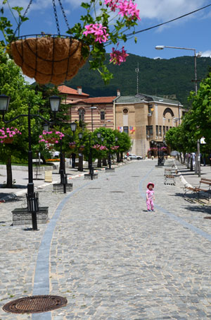. 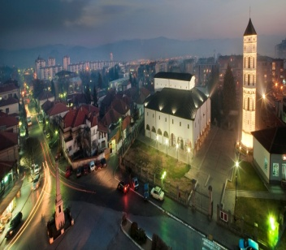 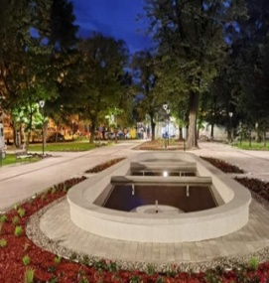
Мој Град јуче, данас, сутра...
Мале заједнице су посебан изазов када се говори о променама. Грађани увек чекају да неко други нешто промени. Зато је укључивање грађана у развој локалне заједнице веома важно.
Који проблем у Вашем окружењу Вас покреће да пронађете начин и да се удружите са другим људима како би га решили?
Како урадити у пракси?
Ваш предлог
Зашто?

--------------------------------------- ---------------------------------------- ------------------------------------
--------------------------------------- ---------------------------------------- ------------------------------------
♦ Резултате које ћемо прикупити биће коришћени за даље планирање активности буџета града Врања у 2022. години
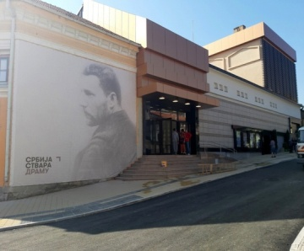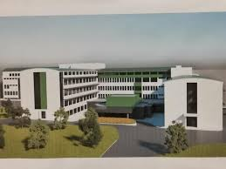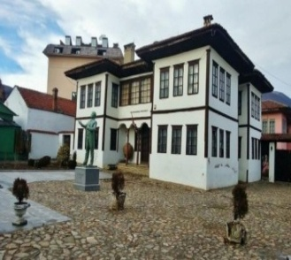
Хвала на сарадњи!
Град Врање – Одељење за буџет и финансије

